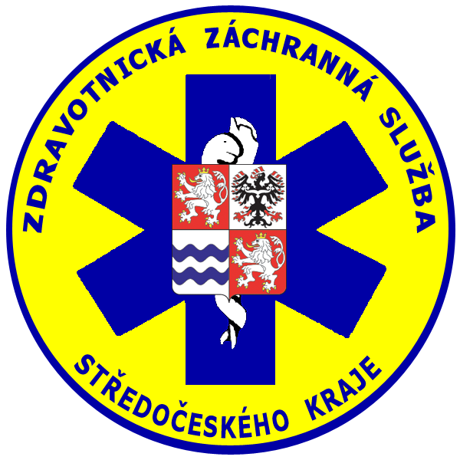

SPECIFIKACE PŘEDMĚTU PLNĚNÍ VEŘEJNÉ ZAKÁZKY
Zadavatel: | Zdravotnická záchranná služba Středočeského kraje, p. o.  (dále jen „ZZS SK, p. o.“)
Sídlo:  Zastoupený: | Vančurova 1544, 272 01 Kladno  MUDr. Pavel Rusý, ředitel
IČO: | 75030926
Název zakázky: | „Zajištění služeb certifikované komunikační platformy mezi posádkami ZZS SK, p. o., K ZOS ZZS SK, p. o. a CPALP“
Předmětem plnění veřejné zakázky jsou služby zajištění certifikované komunikační platformy mezi posádkami ZZS SK, p. o., krajského zdravotnického operačního střediska ZZS SK, p. o. a cílovým poskytovatelem akutní lůžkové péče dle specifikace předmětu plnění, která tvoří přílohu č. 8 této zadávací dokumentace. Na základě tohoto výběrového řízení bude uzavřena smlouva na dobu neurčitou. Zadavatel požaduje provedení instruktáže svého personálu k užívání poskytnuté komunikační platformy.
Zadavatel požaduje následující parametry předmětu plnění veřejné zakázky:
Aktuálně je provozováno řešení MZD/EKP od společnosti EMD s.r.o., včetně integrace do systému operačního řízení ZZS SK, p. o.
Součástí plnění je uvedení služby do provozu a její dokumentace (návod k užití, popis funkcionalit, obrazová prezentace funkcionalit).
Dále potom podpora během provozu v rozsahu níže uvedeném (SLA).
Služby prováděné v rámci provozu aplikace:
• řešení Incidentů včetně odstraňování vad (viz tabulka, Řešení poruch /lhůty/“);
• pravidelné kontroly a návrhy změn konfigurace softwaru (kontinuálně dle potřeby);
• profylaktická činnost (kontinuálně dle potřeby);
• servisní pohotovost nad standardní dobu poskytování servisu (mimopracovní doba);
• konzultační a poradenská činnost (v pracovní dny 8:00 do 16:00 hod.);
• aktivní on-line dozorování funkčnosti softwaru (dle potřeby);
• implementace legislativních změn (do času účinnosti změny);
Podpora musí být prováděna v českém jazyce.

Řešení poruch a vad aplikace:
Druhy poruch:
• porucha kategorie A – Urgentní porucha, za Urgentní poruchu se považuje stav celkové nefunkčnosti aplikací nebo nemožnost využívat klíčové funkcionality řešení krajského zdravotnického operačního střediska nebo nadpolovičním počtem všech uživatelů;
• porucha kategorie B – Běžná porucha, za Běžnou poruchu se považuje stav, který neodpovídá předané dokumentaci, ale neohrožuje klíčové funkcionality řešení.
Řešení poruch (lhůty):
Kategorie  požadavku | Dostupnost služby  (servisní doba) | Řešení zahájeno  (response time) | Výsledku dosaženo  (fix time)
A | 12x7 | 6 hodin | následující pracovní den
B | 8x5 | následující pracovní den | 4 pracovní dny

Řešení poruch (sankce):
Kategorie  požadavku | Sankce
A | 0 ,30 % z roční platby /den
B | 0,15 % z roční platby /den

V případě překročení času na odstranění poruchy kategorie A, B (fix time) bude zadavatelem účtovaná sankce dle tabulky za každý den (24 hod.). Finanční hodnota sankce bude odečtena z následující roční platby určené k úhradě za provoz řešení.
řešení služby umožní implementovat klienty na platformách Windows, iOS a Android (stolní počítače, tablety, mobilní telefony) | ANO / NE
řešení bude nativní aplikací daného operačního systému | ANO / NE
aplikace implementuje formát elektronického avíza (datové elementy) dynamicky; tento formát bude možno měnit uživatelsky zadavatelem | ANO / NE
posádky ZZS SK, p. o. budou mít možnost vytvářet jednotlivé případy (elektronická avíza) na základě indikací; definice těchto indikací se v čase může měnit a aplikace toto bude umožňovat | ANO / NE
při sekundárních transportech bude možnost avízo použít | ANO / NE
posádky ZZS SK, p. o. budou mít možnost zadat cílové ZZ a oddělení výběrem z několika možností. | ANO / NE
celkový počet předávaných strukturovaných informací nebude nijak omezen a bude jej možno dynamicky měnit, a to zákaznickou konfigurací | ANO / NE
obrazovka elektronického avíza bude kompatibilní (integrovaná) se systémem mobilního zadávání dat provozovaného zadavatelem a to tak, aby se zamezilo dvojímu zadávání identických dat | ANO / NE
elektronické avízo bude ve stejném formátu generováno jak interně aplikací poptávané služby, tak externě systémovou integrací ze systému mobilního zadávání dat, které je nasazeno v rámci provozu ZZS SK, p. o. | ANO / NE
grafický vzhled elektronického avíza bude možno formátovat tak, aby vybraná část informace mohla být viditelně označena a tím zvýšena čitelnost/přehlednost zpráv | ANO / NE
řešení služby umožní vytváření komunikačních kanálů interně napříč organizací (výjezdové posádky ZZS SK, p. o., krajské zdravotnické operační středisko ZZS SK, p. o. a další) | ANO / NE
krajské zdravotnické operační středisko ZZS SK, p. o. bude schopno sdílet komunikační kanál s cílovým zdravotnickým zařízením a tím umožní přímou komunikaci mezi výjezdovou skupinou (posádkou) ZZS SK, p. o. a zdravotnickým zařízením | ANO / NE
avíza bude moci krajské zdravotnické operační středisko ZZS SK, p. o. a/nebo výjezdová skupina přeposlat do jakéhokoliv ZZ, připojeného do systému. | ANO / NE
krajské zdravotnické operační středisko ZZS SK, p. o. (operátoři) nebude mít možnost editovat případné chyby v textové zprávě; oprava se uskuteční novou zprávou, tak aby byl dostupný i původní text; dále bude mít operátor možnost označit, že avízo bylo již předáno telefonicky (např. při nahlašování pacienta telefonicky), aby se zabránilo duplicitám | ANO / NE
informace v komunikačním kanálu bude možné sdílet se všemi účastníky pacientského kanálu v rámci dané události | ANO / NE
aplikace umožní dynamicky budovat „tým“ – tedy účastníky pacientského kanálu | ANO / NE
aplikace umožní zákaznicky definovat texty jako rychlé volby, které může uživatel v komunikačním kanálu použít pro zrychlení zadávání dat | ANO / NE
pro předdefinované texty bude možno definovat typy odpovědí (například výběr ze seznamu hodnot) | ANO / NE
komunikační kanál umožní přenos/sdílení formátovatelného textu (barvy a styl písma), fotodokumentaci, PDF soubory (například EKG) zvuk i video a aktuální polohu (GPS) | ANO / NE
aplikace umožní přímé audiovizuální spojení členů výjezdových skupin prostřednictvím posádkových chytrých telefonů/tabletů bez nutnosti přepojování ze strany krajského zdravotnického operačního střediska ZZS SK, p. o. (základním příkladem je vizuální spojení mezi zdravotnickým záchranářem z místa zásahu s lékařem ZZS SK, p. o., který na místě není přítomen pro konzultaci zdravotního stavu pacienta) | ANO / NE
po ukončení komunikace se kompletní komunikační kanál (text, zvuk, video, data) uloží jako příloha k elektronickému záznamu o události/výjezdu ve stávajícím provozovaném systému vedení elektronické dokumentace; součástí archivovaných dat bude prokazatelné potvrzení příjmu pacienta kontaktním místem nemocnice | ANO / NE
notifikace (push notifikace) pro jednotlivé klienty bude schopná ignorovat/obejít nastavení mobilního telefonu v režimu „nerušit“ a vynuceně avizovat událost/změnu v komunikaci – tzv. kritické notifikace | ANO / NE
součástí dodávky je integrace na aktuálně provozované řešení mobilního zadávání dat a operačního řízení | ANO / NE
aplikaci bude moci užívat neomezený počet uživatelů zadavatele | ANO / NE
aplikace umožní zadat před jejím uzavřením zpětnou vazbu o zdravotním stavu pacienta z cílového poskytovatele akutní lůžkové péče | ANO / NE
aplikace je certifikovaná k bezpečnému přenosu zdravotnických a osobních dat | ANO / NE

Účastník výběrového řízení doplní žlutě označené položky.
Zadavatel připouští u hodnot číselně vyjádřených technických parametrů toleranční rozsah +/- 10 % od uvedených technických údajů, pokud touto změnou nebude narušena požadovaná kvalita a funkce zařízení a pokud ve specifikaci nejsou uvedeny žádné zvláštní toleranční rozsahy. Technické parametry, označené jako minimální (resp. maximální) musí být dodrženy bez možnosti uplatnit toleranci. Ostatní odchylky a požadavky na přesnost musí splňovat platné právní předpisy, technické normy apod. Pokud účastník výběrového řízení nabídne parametr, který nedosahuje (u min. hodnoty), resp. překračuje (u max. hodnoty) hodnoty, bude tato skutečnost považována za nesplnění zadávacích podmínek a důvodem pro vyloučení účastníka z výběrového řízení.
Pokud tato Specifikace předmětu plnění nebo jiná část Zadávací dokumentace včetně všech jejích příloh obsahuje názvy určitých dodavatelů nebo výrobků, nebo patentů na vynálezy, užitné vzory, průmyslové vzory, ochranné známky nebo označení původu, zadavatel výslovně uvádí, že umožňuje použití i jiných, kvalitativně a technicky rovnocenných řešení, které budou splňovat požadavky na předmět plnění veřejné zakázky.

Součástí nabídky účastníka veřejné zakázky musí nezbytně být:
návod k použití v českém jazyce | ANO / NE
provedení instruktáže personálu Zadavatele (cca 20 zaměstnanců zadavatele) | ANO / NE

- Cenová nabídka musí obsahovat veškeré náklady spojené s plněním veřejné zakázky.

